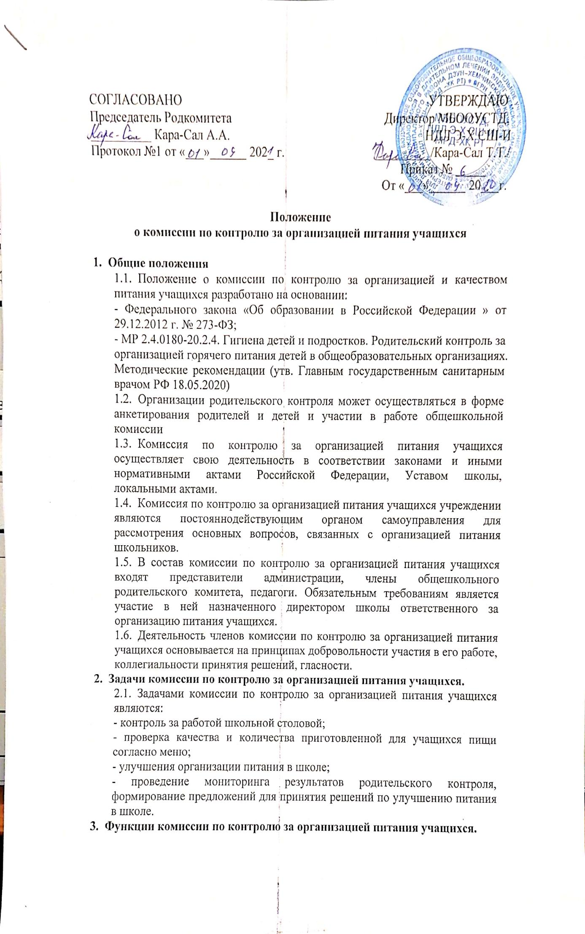
  - Комиссия по контролю за организацией питания учащихся обеспечивает участие в следующем процедурах:
- общественной экспертизы питания учащихся;
- контроль за качеством и количеством приготовленной согласно меню, пище;
- изучает мнения обучающихся и их родителей (законных представителей) по организации и улучшению качества питания;
- Права и ответственность комиссии по контролю за организацией питания учащихся.
Для осуществления возложенных функций комиссии предоставлены следующие права:
  - Контролировать в школе организацию и качества питания обучающихся;
  - Получать от повара, медицинского работника гимназии информацию по организации питания, качества приготовляемых блюд и соблюдения санитарно-гигиенических норм;
  - Заслуживать на своих заседаниях заведующую производством, медицинского работника гимназии, по выполнению ими обязанностей по обеспечению качественного питания обучающихся;
  - Проводить проверку работы школьной столовой не в полном составе, но в присутствии не менее трёх человек на момент проверки;
  - Изменить график проверки, если причина объективна;
  - Вносить предложения по улучшению качества питания обучающихся;
  - Состав и порядок работы комиссии доводится до сведения работников школьной столовой, педагогического коллектива, обучающихся и родителей.
- Организация деятельности комиссии по контролю за организацией питания учащихся.
  - Комиссия формируется на основании приказа директора гимназии. Полномочия комиссии начинаются с момента подписания соответствующего приказа.
  - Комиссия выбирает председателя;
  - Комиссия составляет план - график контроля по организации качества питания школьников. Деятельность осуществляется в соответствии с планом и графиком работы комиссии.
  - О результатах работы комиссия информирует администрацию гимназии и родительские комитеты;
  - Один раз в четверть комиссия знакомит с результатами деятельности директора гимназии и один раз в полугодие Совет гимназии;
  - По итогам учебного года комиссия готовит аналитическую справку для публичного отчета гимназии;
  - Заседание комиссии проводятся по мере необходимости, но не реже одного раза в месяц и считаются правомочными, если на них присутствует не менее 2/3 её членов;
  - Решение комиссии принимаются большинством голосов из числа присутствующих членов путем открытого голосования и оформляются актом.
- Ответственность членов Комиссии
  - Члены Комиссии несут персональную ответственность за невыполнение или ненадлежащие исполнение возложенных на них обязанностей;
  - Комиссия несет ответственность за необъективную оценку по организации питания и качества предоставляемых услуг.

